

Министерство образования и науки Республики Дагестан

МКУ «УОБР»

**МБОУ «Нижне – Дженгутаевская средняя общеобразовательная**

**школа» им. Героя Советского Союза Ю.Акаева**

368202 РД, Буйнакский район, селение Н-Дженгутай, ул. Костемеревского 31

n–dzhenqutaj_school@mail.ru www.njenqutay.dagschool.com

ИНН – 0507009730, КПП – 050701001, ОГРН – 1030500714782

**Тел. отд. кадр. 8(928)0585861**

**16.05.2024г**

# **Информация**

# **об участии команды школы в зональном этапе**

# **Всероссийской детско-юношеской военно-спортивной игры «Победа**»

**16.05.2024г.** на базе МБОУ «Лицей №8» г. Махачкала был проведён зональный этап детской военно-спортивной игры "Победа". Прежде всего отметим, что все команды хорошо себя проявили и достойно представили свои города и районы! Здесь встретились 7 команд из разных муниципалитетов Дагестана.

Мероприятие проводилось с целью совершенствования системы патриотического воспитания, формирования активной гражданской позиции, здорового образа жизни у подрастающего поколения, а также развития военно-патриотического движения и системы военно-спортивных игр в районе. В этом году он посвящён 79-й годовщине Победы в Великой Отечественной войне.

Военно-спортивная игра «Орлёнок» состояла из 5 этапов:

* ***«Красив в строю, силен в бою»*** строевой смотр
* ***«Оказание первой доврачебной помощи»***
* ***«Огневой рубеж»***
* ***«Военно-техническая эстафета и комплекс нормативов «Готов к труду и обороне»***
* ***Теория и практика по сборке и разборке автомата и стрельба***

По итогам всех этапов игры команда нашей школы заняла почетное 3 место

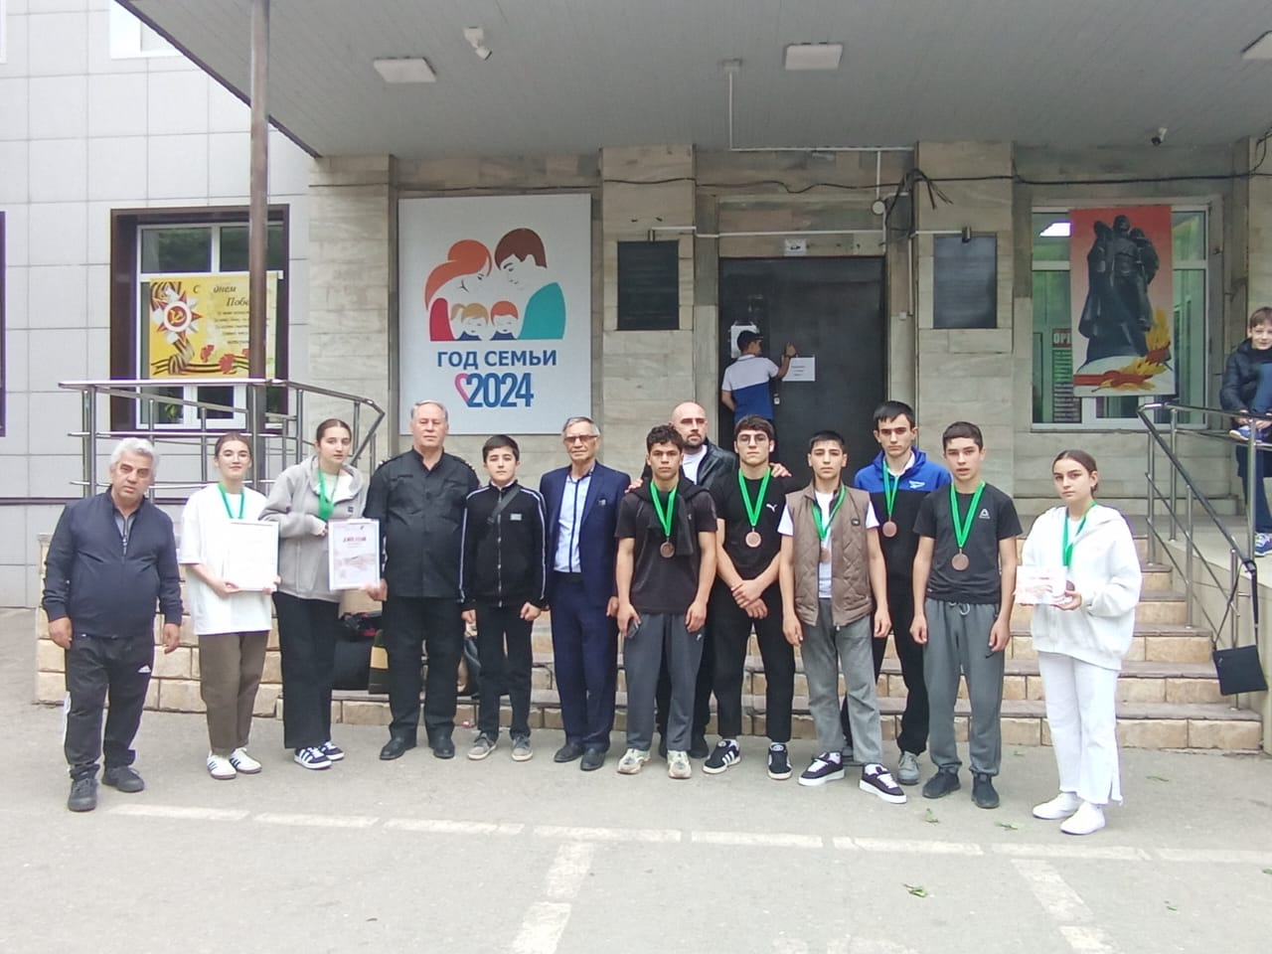

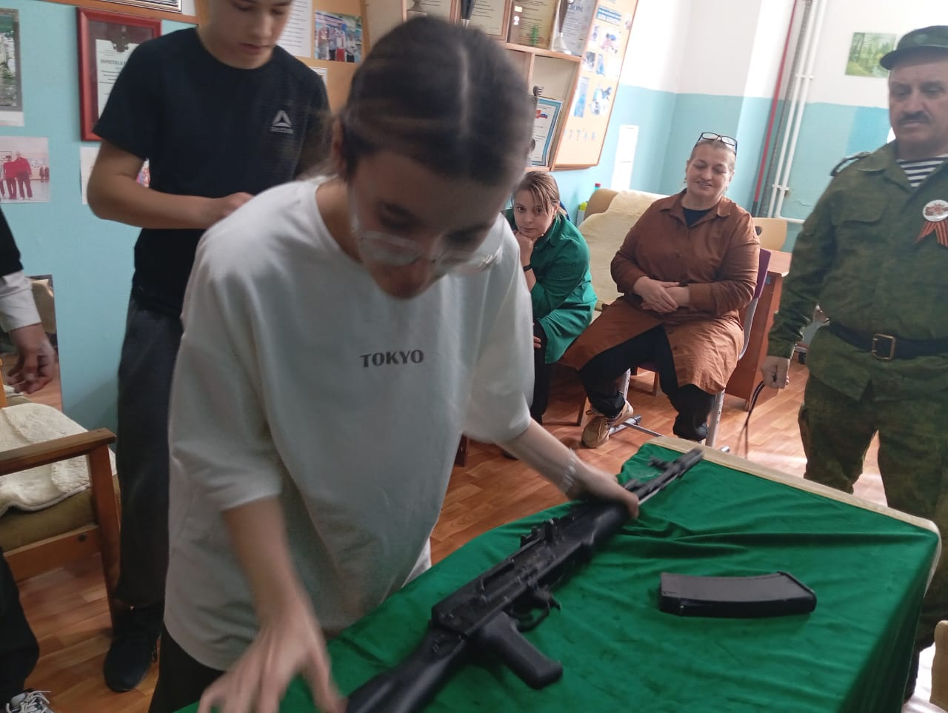 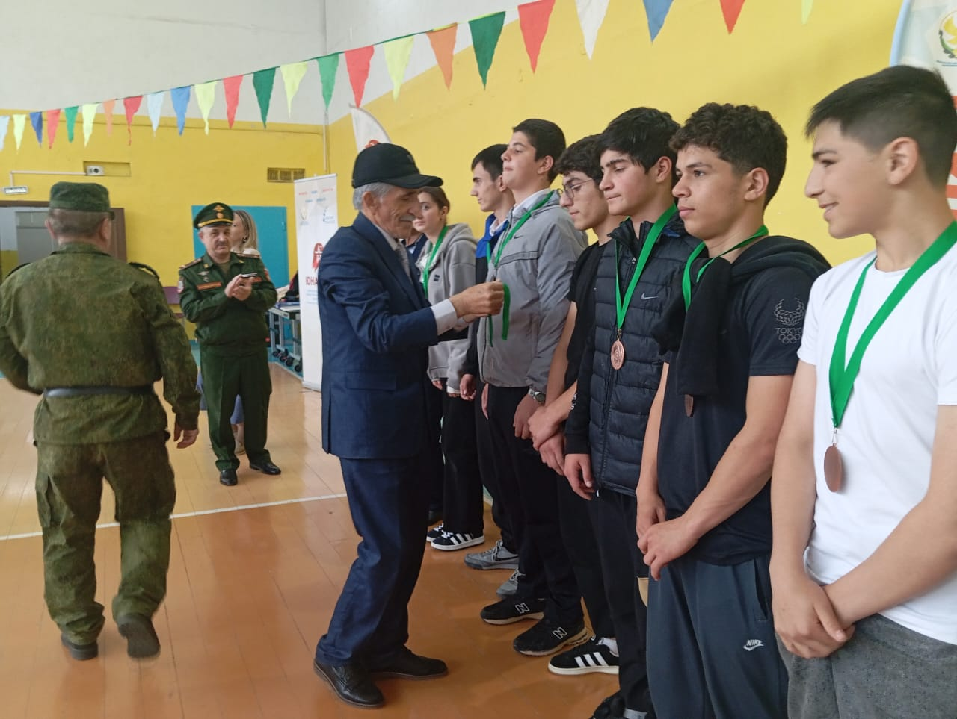

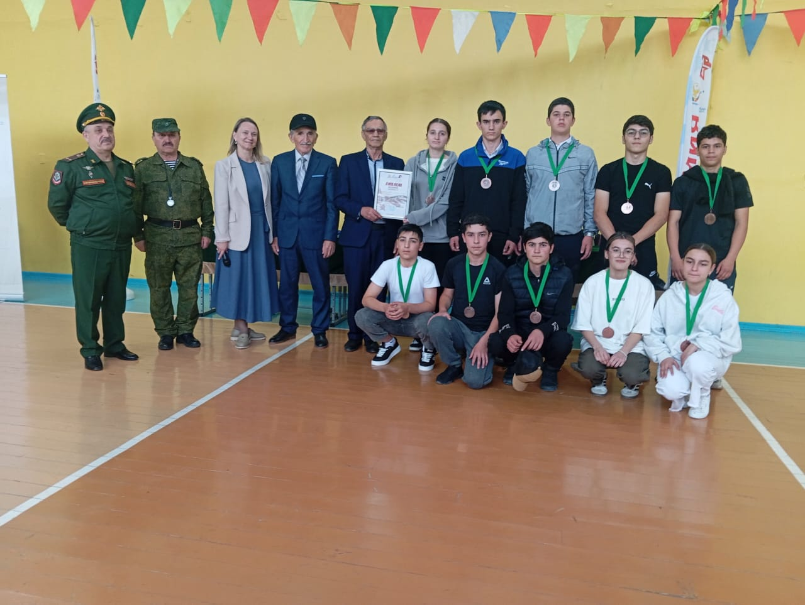

**Зам.директора по ВР М.Чопанов**